关于开展2021级学生心理健康自测的
通知
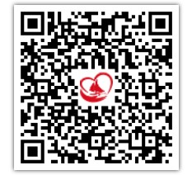
为掌握2021级新生入学初期心理健康情况，从2021年10月5日开始请2021级辅导员开始组织本班学生进行心理健康自我评价测试并在一周内完成（10月 12日前），学生可以在任何一台电脑上（包括手机）进行测试，学生可以查看本人测试结果，辅导员可以查看本班测试结果，如有异常请及时与学工处心理咨询室联系。
必测量表：
1、症状自评量表（SCL-90）
2、心理健康自我评价表
使用步骤：用户名为学生教务学号（以数字21开头），密码为学号后六位，第一次登录后请完善个人资料并修改密码，注意出生日期一定正确填写，否则可能会无法进入测试！登录网址如下：
https://www.psy.com.cn/school/new/index.asp?school=44483&from=singlemessage&isappinstalled=0
手机用户扫描二维码即可登录。
如在使用中有其他问题，请打电话4087856，各系辅导员心理咨询账号及密码请电话咨询心理咨询室。
注意：学生学号中的字母“Z”用数字“2”代替，“Y”用数字“9”代替，例如学号：2146030604Z01登录时输入2146030604201，密码604201。
学工处心理咨询室
2021年10月5日

